MASARYKOVA univerzita

**Pedagogická fakulta**

Poříčí 7, 603 00 Brno

**KATEDRA BIOLOGIE**

**PRACOVIŠTĚ KEJBALY**

**Učitelství 1. stupně ZŠ**

**magisterské studium**

TÉMA: **Svátek svatého Mikuláše**

Předmět: **Aranžování a úprava školních prostor 1**

## Vypracovala:

**Ročník:**

**Forma studia:** kombinovaná/prezenční

**Datum:**

**Svátek svatého Mikuláše**

**ÚVOD/motivace (báseň, povídka,…)**

V každé zemi, která slaví svátek svatého Mikuláše, mají své zvyky a tradice. U nás je Mikuláš zobrazen jako muž s bílými dlouhými vousy, ustrojený do biskupského oděvu, nosí s sebou berlu a bývá doprovázen andělem a čertem. Při nadílce tato trojice rozdává dětem drobné dárky, většinou to bývají různé sladkosti a čokolády, ovoce a ořechy. Zlobivé děti bývají symbolicky potrestány a strašeny čertem, místo sladké nadílky pak mohou dostat jen brambory nebo uhlí. Mikuláš chodí nadělovat 5. prosince večer nebo v noci na 6. prosince, v tom případě bývá nadílka za oknem v ošatce nebo punčoše.

Kdo byl Mikuláš?

Narodil se přibližně před rokem 270 v městě Petara v Malé Asii, kázal křesťanství, pomáhal chudým a věřícím, zemřel právě 6. prosince. Jeho postava je spojena s mnoha příběhy a zvěstmi, které se v různých pramenech v některých detailech liší a jejich pravdivost není podložena.

Jeden z příběhů nám objasňuje nadílku do punčochy. Svatý Mikuláš obdaroval tři chudé dívky pytlíčky se zlaťáky, aby měly na věno. Pytlíčky se zlaťáky jim hodil v noci oknem, aby jej nikdo neviděl. Jedné z nich spadl přímo do zavěšené punčochy a dívka ráno nalezla milé překvapení v podobě vytouženého věna.

Další příběh nám objasňuje samotný důvod, proč Mikuláš naděluje a nosí berlu. Tradice se datuje do desátého století a je spojena s žáky klášterních škol v Porýní. Během biskupských her, jeden ze žáků nesl berlu, kterou přebíral funkci představeného kláštera a po jeden den v roce v zastoupení svatého Mikuláše byl pánem školy. Ve třináctém století se tento svátek posunul na 6. prosince a ještě později se k tomu vymyslela hra, ve které čeledín naděloval dětem dárky. Ten měl děti nejen odměňovat, ale také kárat, proto se k Mikulášovi postupně připojila postava anděla a čerta.

Do naší školky chodí každoročně Mikuláš s čerty a anděly v podání žáků deváté třídy. Děti mají na uvítanou připravené jejich postavičky vyrobené z různých materiálů, letos to byl datlový čert a Mikuláš z kukuřičného šustí. Po přednesu básničky, děti dostávají nazdobené perníčky, které si pro ně žáci deváté třídy vlastnoručně připravili.

Pro mnohé výrobky dětí v naší školce často využíváme přírodniny z blízkého okolí. Tentokrát jsme využili květy růží a levandule z naší zahrady, které jsme si usušili, kukuřičné šustí jsme posbírali na nedalekém poli. Protože máme v jednom oddělení děti různého věku, nejmladší nejsou ještě ani tříleté, nejstarší naopak mají již šest, museli jsme tomuto faktu přizpůsobit i tvorbu našich výrobků.

**Aktivita – její název a dále tzv. postupovka (pomůcky/potřebný materiál, postup textový a fotografie, sebereflexe aktivity, závěr, doporučená/použitá literatura)**

**VÝROBA VONNÉHO PYTLÍČKU, ČERTA A MIKULÁŠE**

**Potřebný materiál:** nasušené lístky květů růží, sušené květy levandule, usušené kukuřičné šustí, 8sušených datlí, mašle, kousek červeného tvrdého papíru, párátka a špejle, nůžky, nůž, lepidlo, tavná pistole, černý fix

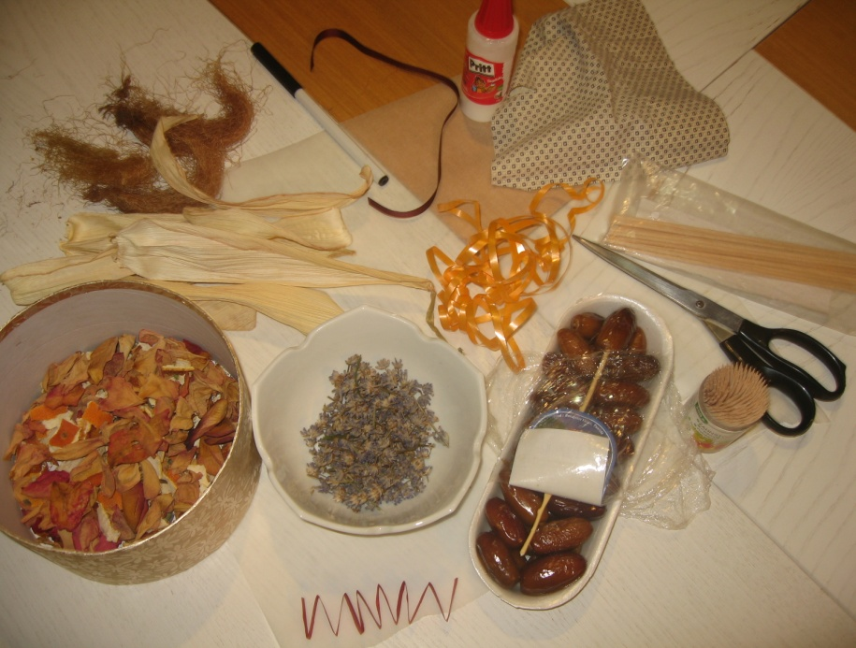

**VONNÝ PYTLÍČEK**

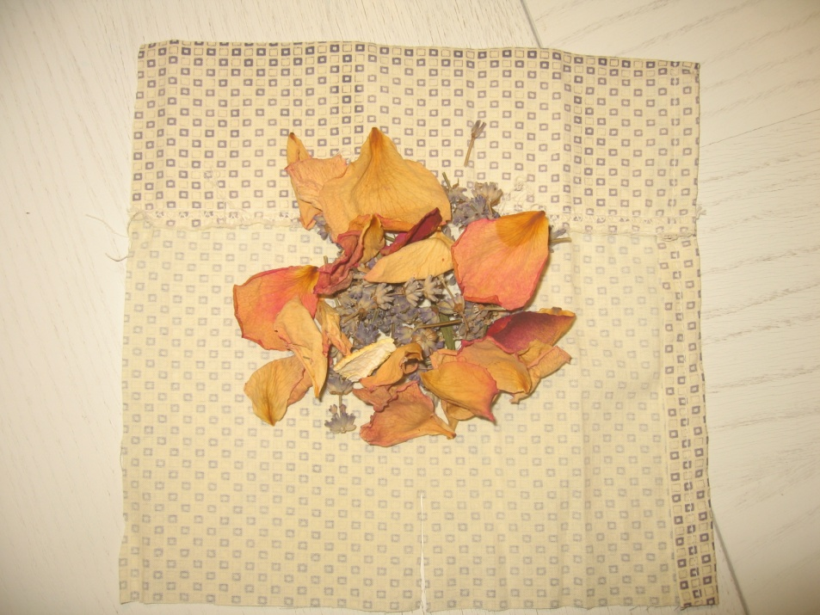

Vytvořit tento výrobek je velmi jednoduché a s malou pomocí při zavazování mašle to zvládly i ty nejmladší děti.

**Postup:** na čtverec látky o rozměrech 15 x 15 cm rozprostřeme přiměřené množství sušených lístků květů růží a levandule, mašlí zavážeme do uzlíčku a vonný pytlíček je hotov.

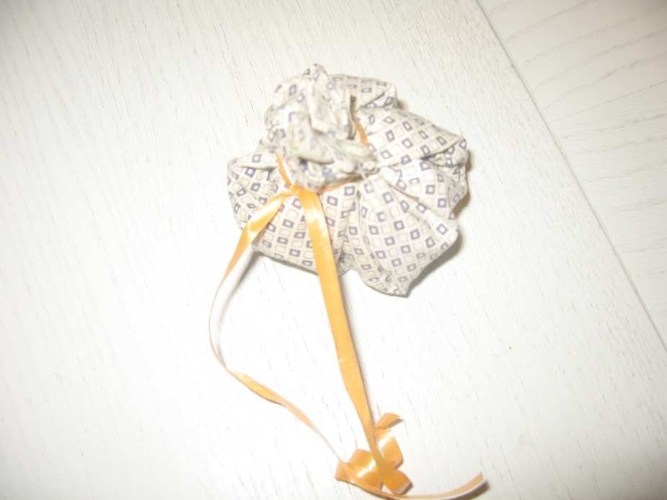

Až nebude plnit funkci pytle pro čerta, dobře nám poslouží jako vůně pod polštář nebo provoní prádelník.

**DATLOVÝ ČERT**

Tento výrobek také patří k těm jednoduchým, do jejichž výroby se mohou pustit i tříleté děti. Jen je potřeba jim pomoci při manipulaci s nůžkami a špičatým párátkem.

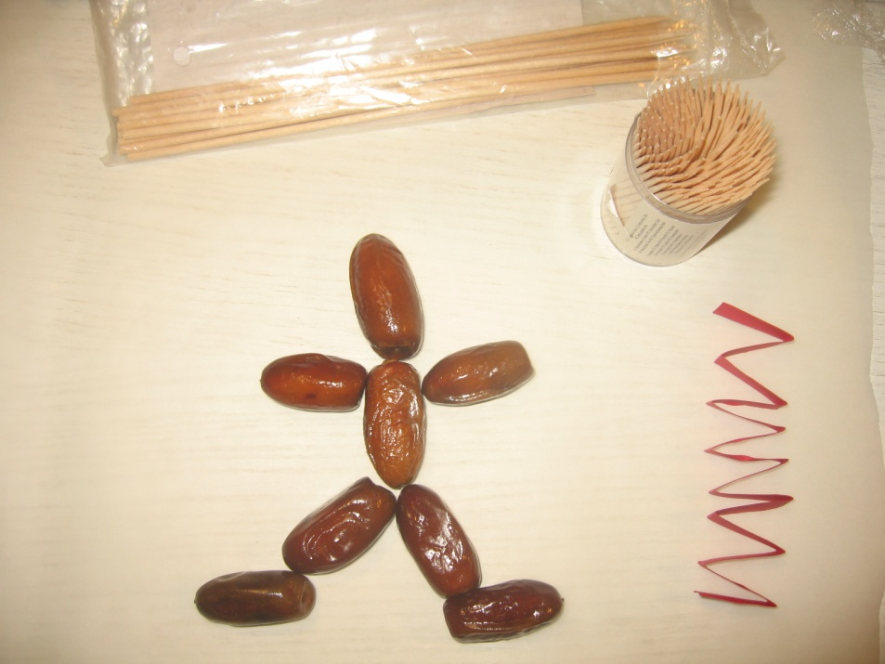

**Postup:** Datle si na stole položíme k sobě tak, aby vytvořily požadovaný tvar postavičky čerta. Vezmeme špejle a párátka a navlečeme na ně datle, spojíme je do tvaru požadované postavičky. V horní datli vyřízneme nožem malé otvory pro oči a jazyk. Z kousku tvrdého červeného papíru vystřihneme delší trojúhelník a vložíme ho do otvoru pro ústa. Další dva malé kousky papíru smotáme do ruličky a vložíme do otvorů pro oči. Nakonec špičaté párátko přelomíme na dvě stejné poloviny a zapíchneme do horní části datle jako rohy.

**Obměna –** místo červeného papíru můžeme použít kousek látky, místo datlí sušené švestky, na tělo můžeme použít i malé jablíčko.

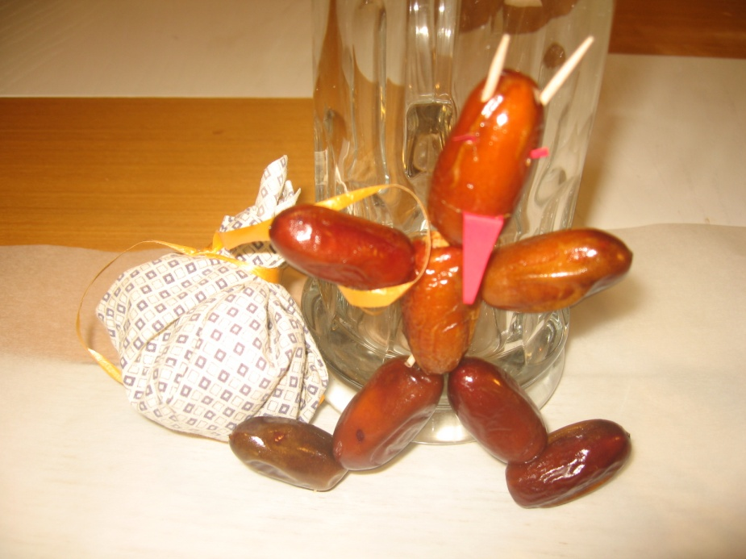

Nyní už jen stačí k čertovi přivázat vonný pytlíček s „nadílkou“.

Až čert splní svoji dekorační funkci, tak může ještě posloužit mlsnému jazýčku jeho malého tvůrce.

Nakonec jsme si nechali nejsložitější výrobek, kterým je postavička Mikuláše.

**MIKULÁŠ Z KUKUŘIČNÉHO ŠUSTÍ**

Zde nejmladší děti už jen pomáhaly svým starším a zručnějším kamarádům.

**Postup:** nejprvesi namočíme šustí na chvíli do teplé vody, aby se nám s ním lépe pracovalo. Vybereme tvarově vhodné listy pro různé části postavičky – tělo, ruce, čepici. Pokud takové nenajdeme, požadovaný tvar dotvoříme tak, že nepatřičné části odstřihneme. Z menšího proužku šustí vytvoříme kuličku na hlavičku, kterou zpevníme lepidlem a provázkem.

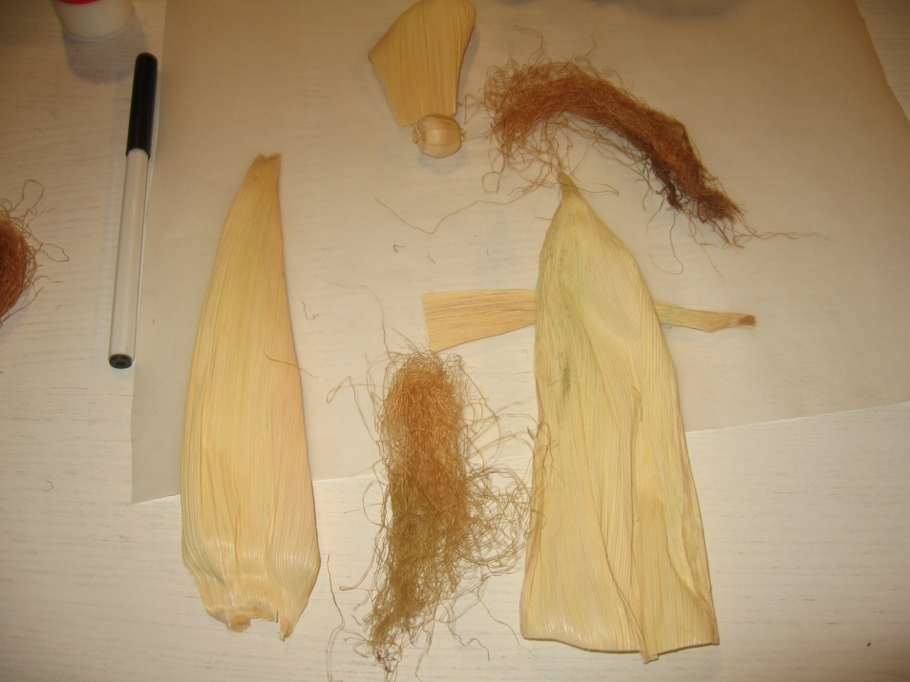

Na vlasy a vousy jsme použili „vousky“ z kukuřičných klasů. Na hlavu jsme je připevnili pomocí lepidla.

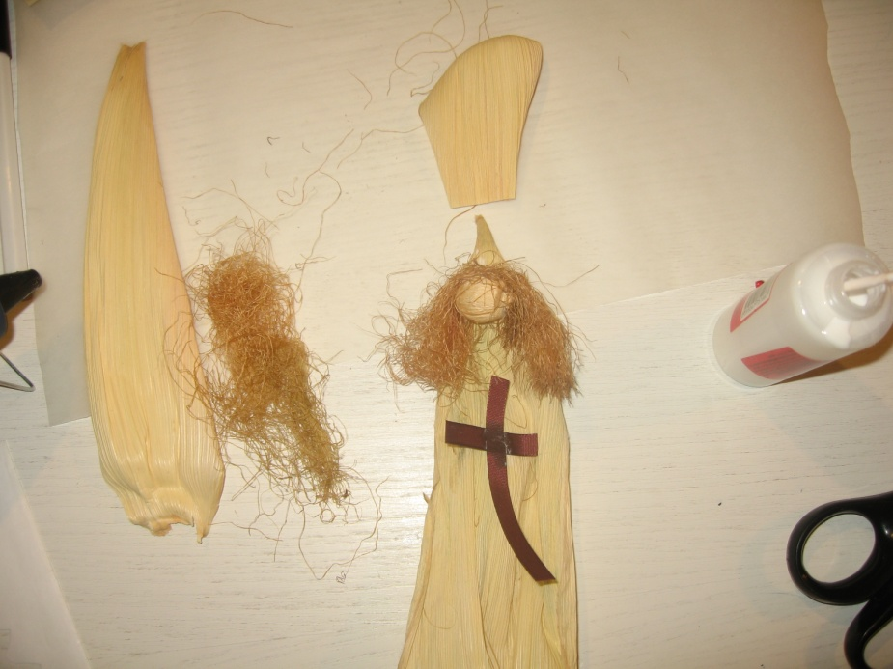

Na tělo Mikuláše jsme přilepili kříž vyrobený z tenké mašličky. Zbývající části těla jsme k sobě spojili pomocí tavné pistole.

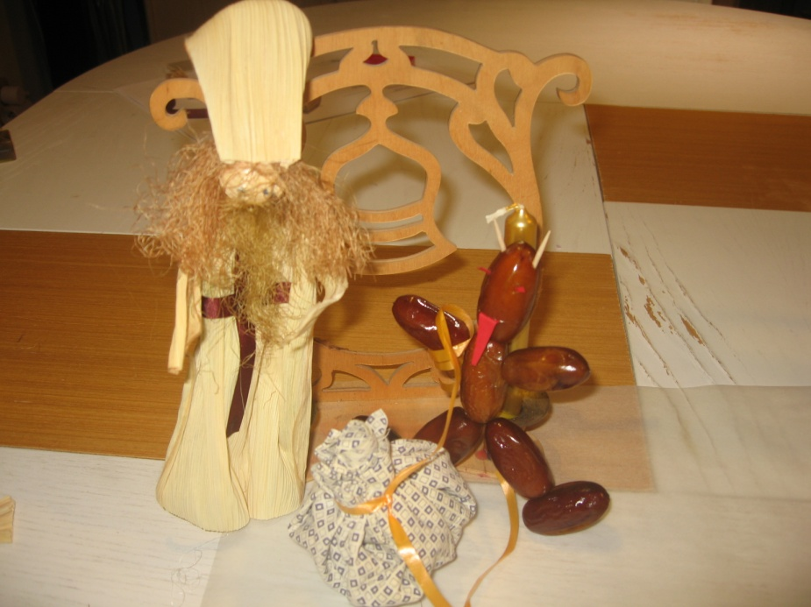

A nyní už máme hotovou celou dekoraci.

Až mikulášská nadílka skončila, tak si děti Mikuláše, čerta a pytlíček odnesly domů.

**ZDROJE/POUŽITÁ LITERATURA**

[**http://www.ceske-tradice.cz/napady/_zobraz=cert-ze-susenych-svestek**](http://www.ceske-tradice.cz/napady/_zobraz=cert-ze-susenych-svestek)

[**http://www.cz-milka.net/kreativni-tvorba-navody/2012-11-04-figurky-z-kukuricneho-susti/**](http://www.cz-milka.net/kreativni-tvorba-navody/2012-11-04-figurky-z-kukuricneho-susti/)

[**http://www.moje-nazory.estranky.cz/clanky/ostatni-temata/6_-prosince-ma-svatek-svaty-mikulas_-historie_-legenda-a-tradice.html**](http://www.moje-nazory.estranky.cz/clanky/ostatni-temata/6_-prosince-ma-svatek-svaty-mikulas_-historie_-legenda-a-tradice.html)

[**http://svatky.centrum.cz/clanek/svatek-svateho-mikulase/48/**](http://svatky.centrum.cz/clanek/svatek-svateho-mikulase/48/)